PERIODO: 1 DE ENERO DE 2016 AL 31 DE MAYO DE 2019

META DE PRODUCTO (E5P12MP36): Reducir en 21.639 millones el valor depurado y liberado de las reservas en el cuatrienio.

ACTIVIDAD Nº 1: Proceso de depuración de la reserva presupuestal y rendición de informes.

LOGROS:

Del 1 de enero y hasta el 31 de Mayo de 2019, se logró liberar recursos por valor $253 millones y depurar reservas por un valor de $$6.837 millones para un total $7.091 millones, los cuales con respecto a la meta de la vigencia 2019 cuyo valor es de $6.706 millones, obteniendo así, una ejecución del 106%, y que unidos al valor liberado y depurado en las vigencias 2016, 2017 y 2018, el cual asciende a $28.402 Millones, acumulan un total de $35.493 millones que representan un cumplimiento del 164% con respecto de la meta acumulada para la vigencia 2016 -2019, la cual es por un valor de $21.639 Millones . Este avance de más del 100% en la meta es el resultado de un trabajo conjunto que aunado al desarrollo de diferentes actividades, continuamos con la labor de depuración y liberación de recursos arrojando grandes beneficios para el Departamento, pues a través de este trabajo se han logrado recursos que han permito causar réditos que se encontraban sin ejecutar en el presupuesto de vigencias anteriores y de la vigencia actual, los cuales son incorporados y son asignados a los diferentes proyectos de inversión Social.

Es importante resaltar las actividades llevadas a cabo a continuación:

- Concientizar a los ejecutores del gasto en la elaboración y firma de actas de liquidación de los actos contractuales que garantice la liberación de recursos.

- Consolidación de informes de la ejecución de la Reserva Presupuestal vigente al cierre de cada mes para cada una de las Secretarias ejecutoras y ordenadoras del gasto con el propósito de determinar liberación de recursos.

- Rendición de Informes trimestrales FUT Y CATEGORIA PRESUPUESTAL CGR Y SGR a los Entes de Control dentro del término establecido y logrando indicadores de calidad del 100%.

- Depuración de Reservas Presupuestales con el propósito de liberar recursos sin ejecutar en vigencias anteriores para liberarlos y asignarlos a los diferentes proyectos en la inversión social.

ACTIVIDAD Nº2 Clasificar, organizar, verificar, efectuar seguimiento y control de la información documental generada por la labor de depuración de saldos de reservas presupuestales de vigencias anteriores y apoyar en los procesos de información financiera y presupuestal del Departamento. Se lleva a cabo el proceso de organización de la información documental, inventario y clasificación y archivo para dar traslado a Gestión documental central.

Se efectúa el proceso de clasificación, organización y control de la información presupuestal generada, Aplicando tablas de retención documental según las normas archivísticas de documentos, relacionando con CDP, RP, DECRETOS, RESOLUCIONES entre otros.

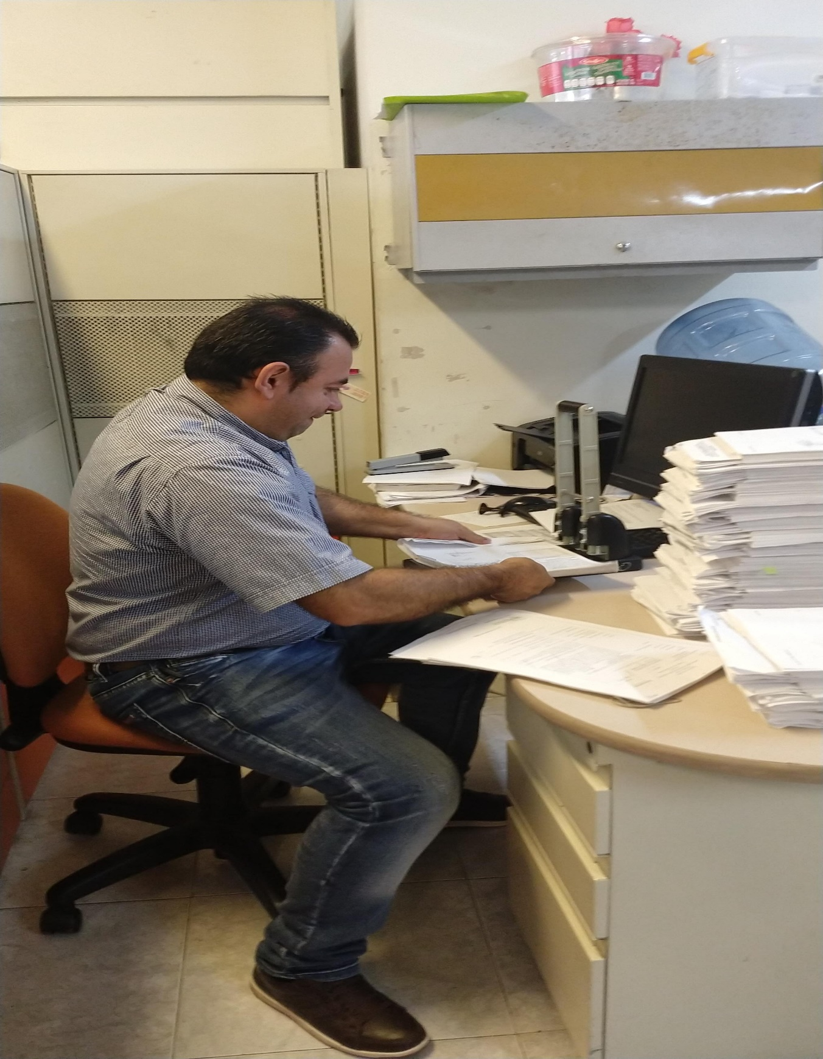

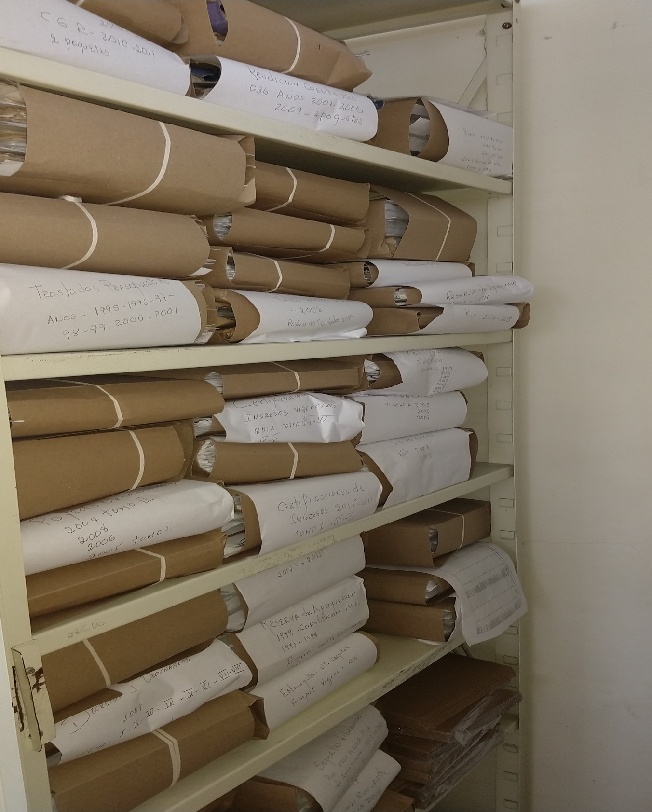

ACTIVIDAD 3: Efectuar seguimiento a los compromisos adquiridos en la vigencia.

Como resultado del proceso efectuado, y acciones realizadas, además de informar y entregar al cierre de cada mes, el reporte de Compromisos de la vigencia pendientes sin ejecución y la ejecución de la Reserva Presupuestal 2018 VS 2019 a cada una de las Secretarias y Direcciones ejecutoras, se efectúa el seguimiento constante. Al 31 de mayo de 2019, se refleja una ejecución del 50% del presupuesto total del Departamento, igualmente la reserva presupuestal de la vigencia presenta una ejecución del 59%.

EJECUCION PRESUPUESTAL DE GASTOS AL 31 DE MAYO DE 2019

Se verifica que se lleve a cabo la ejecución de acuerdo con el acto contractual y su respectiva ejecución en el tiempo establecido. Proceso que se está efectuando al cierre de cada mes en cada una de la Secretarias asignadas en las actividades de los contratos, cuyo objetivo final es evitar la constitución de Reservas Presupuestal al cierre de la vigencia 2019 y evitar que se conviertan en pasivos exigibles posteriormente.

EJECUCION RESERVA PRESUPUESTAL 2018 VS 2019

